ФЕДЕРАЛЬНОЕ АГЕНТСТВО ЖЕЛЕЗНОДОРОЖНОГО ТРАНСПОРТА
Федеральное государственное бюджетное образовательное учреждение высшего образования
«Петербургский государственный университет путей сообщения
Императора Александра I»
(ФГБОУ ВО ПГУПС)

Кафедра «Инженерная геодезия»

ПРОГРАММА
учебной практики
«УЧЕБНАЯ ГЕОДЕЗИЧЕСКАЯ ПРАКТИКА» (Б2.У.1)
для специальности
23.05.04 «Эксплуатация железных дорог»
по специализации
«Магистральный транспорт»

Форма обучения – очная, очно-заочная, заочная

Санкт-Петербург
2016

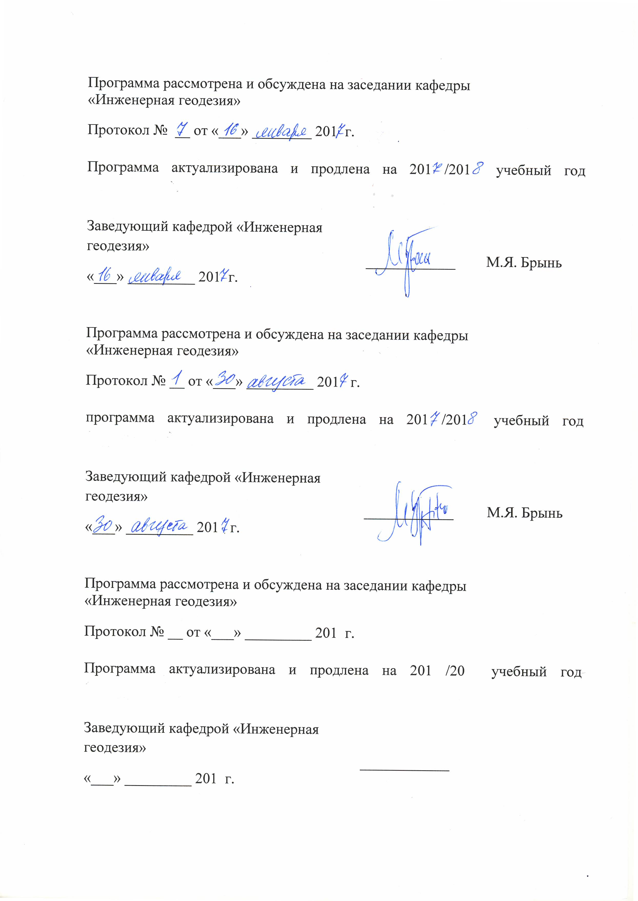
Программа рассмотрена и обсуждена на заседании кафедры
«Инженерная геодезия»
Протокол № __ от «___» ________ 201 г.

Программа актуализирована и продлена на 201 /201 учебный год (приложение).

Заведующий кафедрой «Инженерная геодезия» | ____________ | М.Я. Брынь
«___» _________ 201 г.

Программа рассмотрена и обсуждена на заседании кафедры
«Инженерная геодезия»
Протокол № __ от «___» _________ 201 г.

программа актуализирована и продлена на 201 /201 учебный год (приложение).

Заведующий кафедрой «Инженерная геодезия» | ____________ | М.Я. Брынь
«___» _________ 201 г.

Программа рассмотрена и обсуждена на заседании кафедры
«Инженерная геодезия»
Протокол № __ от «___» _________ 201 г.

Программа актуализирована и продлена на 201 /20 учебный год (приложение).

Заведующий кафедрой «Инженерная геодезия» | ____________
«___» _________ 201 г.

ЛИСТ СОГЛАСОВАНИЙ
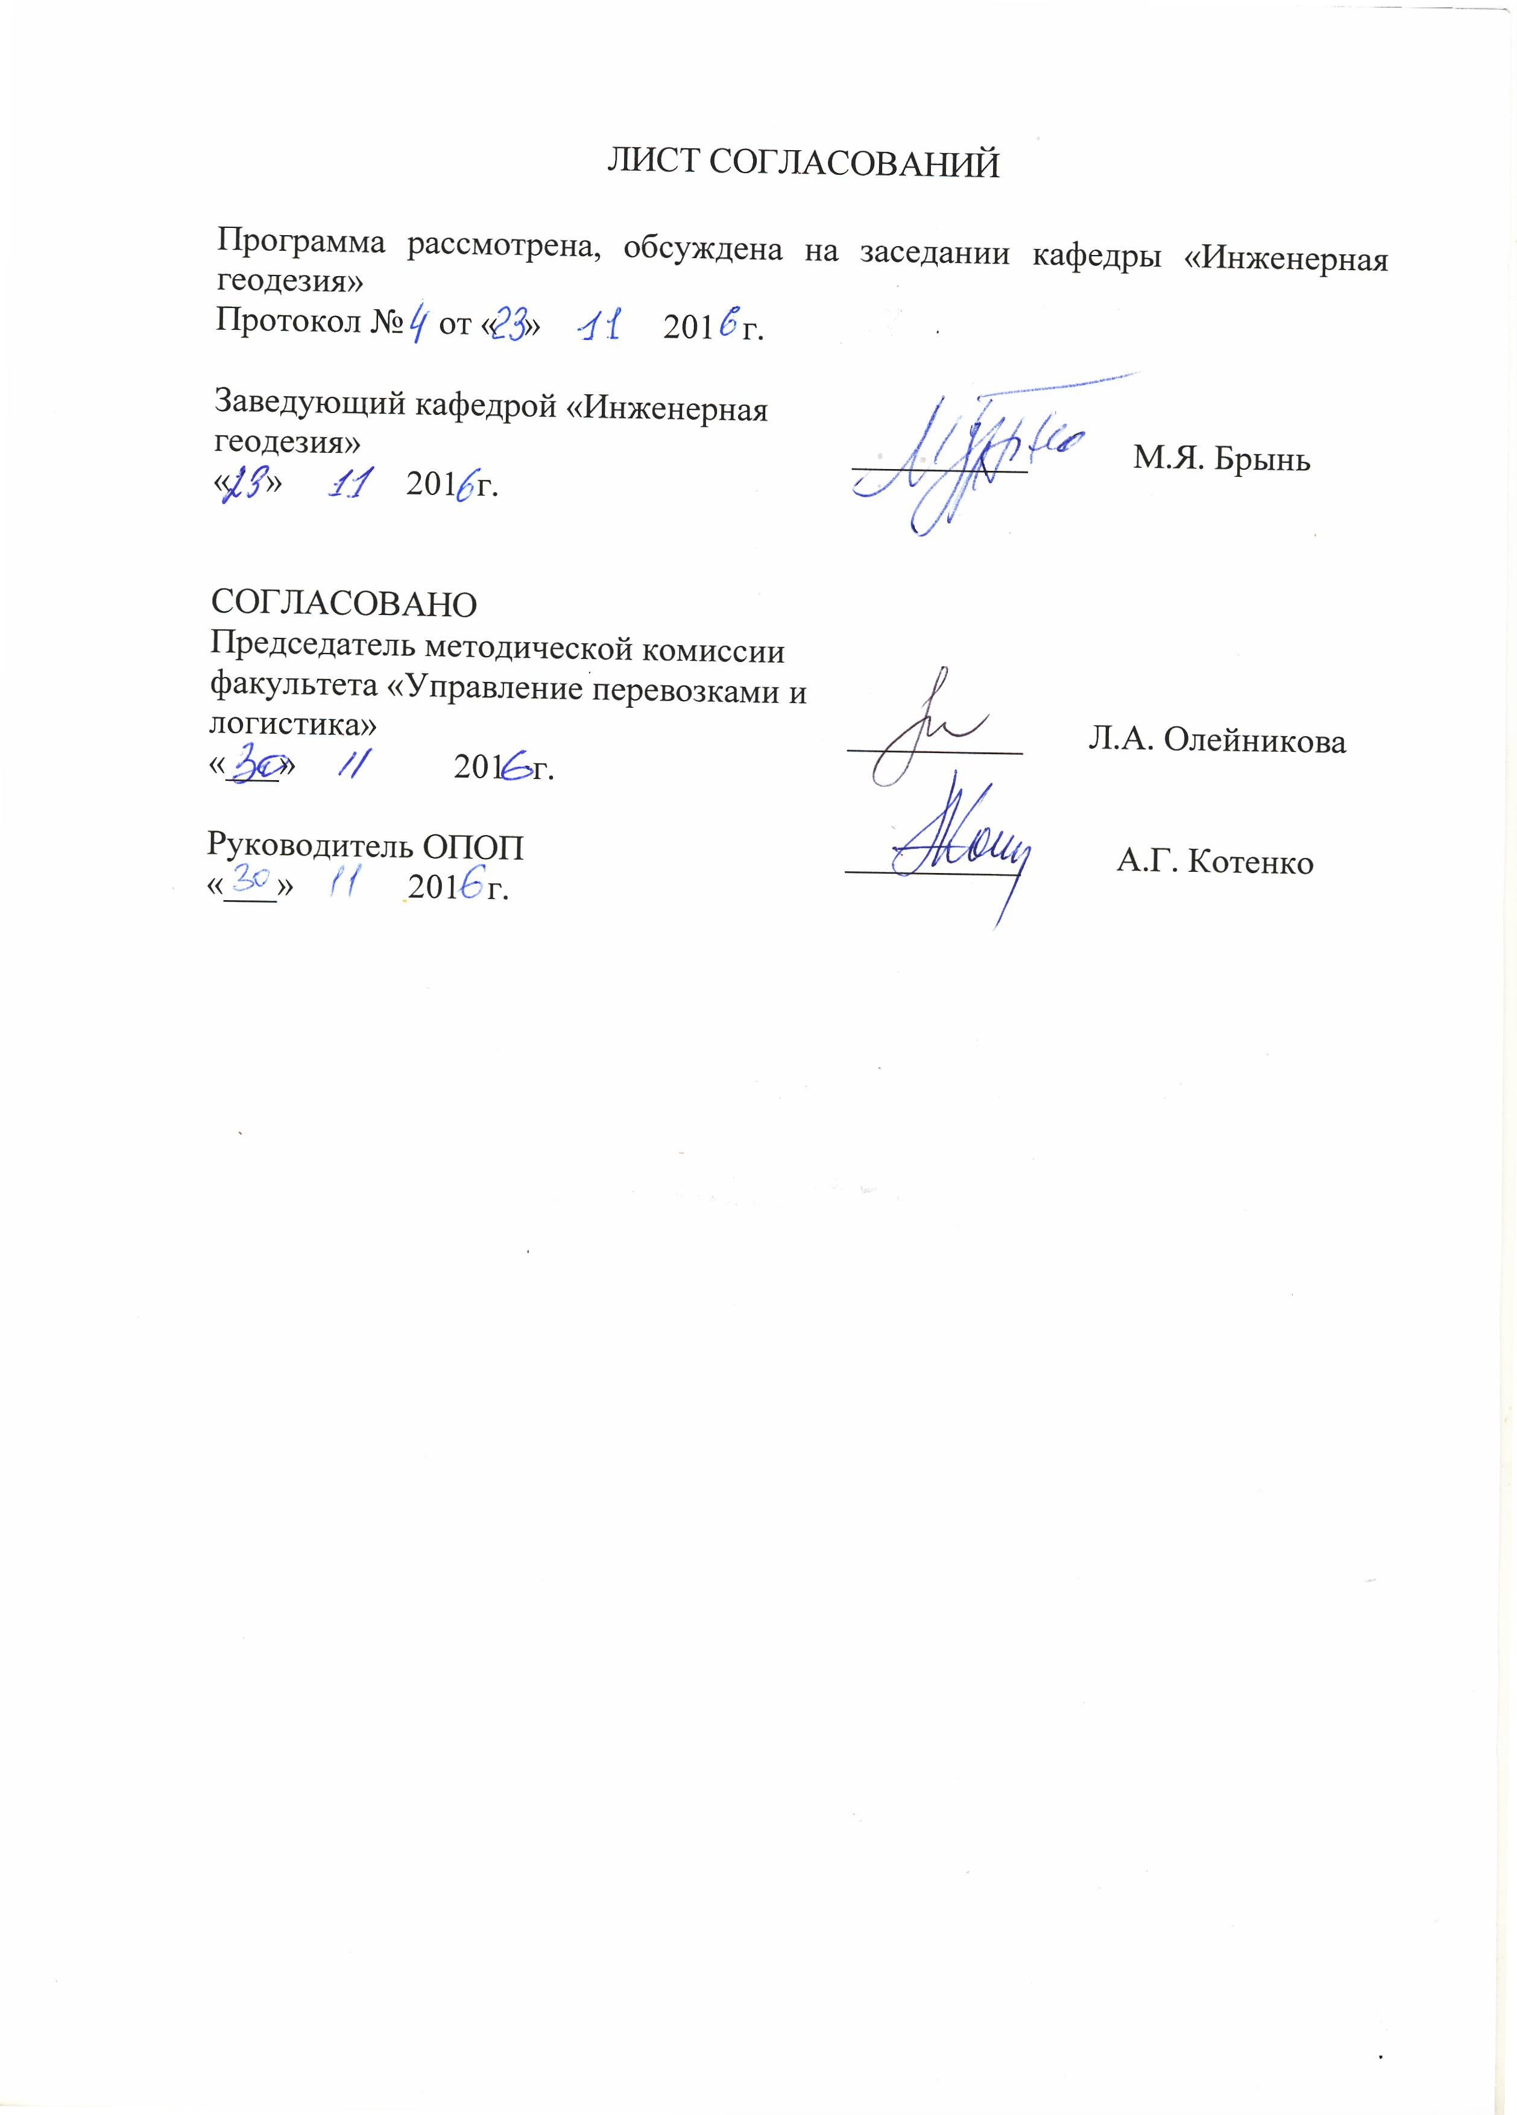
Программа рассмотрена, обсуждена на заседании кафедры «Инженерная геодезия»
Протокол № от « » 201 г.

Заведующий кафедрой «Инженерная геодезия» | __________ | М.Я. Брынь
« » 201 г.

СОГЛАСОВАНО  Председатель методической комиссии факультета «Управление перевозками и логистика» | __________ | Л.А. Олейникова
«___» 201 г.
Руководитель ОПОП | __________ | А.Г. Котенко
«___» 201 г.

1. Вид практики, способы и формы ее проведения

Программа составлена в соответствии с ФГОС ВО, утвержденным «17» октября 2016 г., приказ № 1289 по специальности 23.05.04 «Эксплуатация железных дорог» специализация «Магистральный транспорт», по учебной практике «Учебная геодезическая практика».
Вид практики – учебная.
Тип практики: практика по получению первичных профессиональных умений и навыков.
Способ проведения практики – выездная, стационарная.
Форма проведения – практика проводится дискретно по периодам проведения практик – путём чередования в календарном учебном графике периодов учебного времени для проведения практик с периодами учебного времени для проведения теоретических занятий.
Способ проведения практики – выездная, стационарная.
Задачей проведения практики является закрепление теоретических знаний обучающихся, полученных при изучении дисциплины «Основы геодезии», обучение первичным навыкам выполнения геодезических работ в объеме квалификационных требований специальности 23.05.04 «Эксплуатация железных дорог».

2. Перечень планируемых результатов обучения при прохождении практики, соотнесенных с планируемыми результатами освоения основной профессиональной образовательной программы

Планируемыми результатами прохождения практики является приобретение знаний, умений, навыков и/или опыта деятельности.
В результате прохождения практики обучающийся должен:
ЗНАТЬ:
- современные геодезические приборы;
- методы выполнения геодезических работ при изысканиях, строительстве и эксплуатации железных дорог, мостов и тоннелей, и других инженерных сооружений.
УМЕТЬ:
- планировать выполнение геодезических работ;
- составлять планы, профили, цифровые модели местности и сооружений;
- выполнять измерения геодезическими приборами и их обработку, подготовку данных для выноса проекта сооружения в натуру и разбивочные работы.
ВЛАДЕТЬ:
- специальной терминологией;
- методами выполнения камеральных и полевых геодезических работ, современными геодезическими приборами и вспомогательным оборудованием.

Приобретенные знания, умения, навыки и/или опыт деятельности, характеризующие формирование компетенций, осваиваемых при прохождении данной практики, позволяют решать профессиональные задачи, приведенные в соответствующем перечне по видам профессиональной деятельности в п. 2.4 основной профессиональной образовательной программы (ОПОП).
Прохождение практики направлено на формирование следующих общепрофессиональных компетенций (ОПК):, соответствующих видам профессиональной деятельности, на которые ориентирована программа специалитета:
- способностью использовать знания о современной физической картине мира и эволюции Вселенной, пространственно-временных закономерностях, строении вещества для понимания окружающего мира и явлений природы (ОПК-2);
- способностью составлять графики работ, заказы, заявки, инструкции, пояснительные записки, технологические карты, схемы и другую техническую документацию, а также установленную отчетность по утвержденным формам, осуществлять контроль соблюдения на транспорте установленных требований, действующих технических регламентов, стандартов, норм и правил (ОПК-13).
Область профессиональной деятельности обучающихся, прошедших данную практику, приведена в п. 2.1 ОПОП.
Объекты профессиональной деятельности обучающихся, прошедших данную практику, приведены в п. 2.2 ОПОП.

3. Место практики в структуре основной профессиональной образовательной программы

Практика «Учебная геодезическая практика» (Б2.У.1) относится к Блоку 2 «Практики, в том числе научно-исследовательская работа (НИР)» и является обязательной.

4. Объем практики и ее продолжительность

Для очной формы обучения:
Практика «Учебная геодезическая практика» проводится в летний период.

Вид учебной работы | Всего часов | Семестр
Вид учебной работы | Всего часов | 2
Полевые и камеральные работы по видам работ учебной практики | 144 | 144
Форма контроля знаний | З* | З*
Общая трудоемкость: час / з.е. | 144/4 | 144/4
Продолжительность практики: неделя | 2 и 2/3 | 2 и 2/3
Для очно-заочной формы обучения:
Практика «Учебная геодезическая практика» распределена в течение учебного семестра

Вид учебной работы | Всего часов | Курс
Вид учебной работы | Всего часов | 2
Форма контроля знаний | З* | З*
Общая трудоемкость: час / з. е. | 144/4 | 144/4
Продолжительность практики: неделя | 2 и 2/3 | 2 и 2/3

Для заочной формы обучения:
Практика «Учебная геодезическая практика» распределена в течение учебного семестра

Вид учебной работы | Всего часов | Курс
Вид учебной работы | Всего часов | 2
Форма контроля знаний | З* | З*
Общая трудоемкость: час / з.е. | 144/4 | 144/4
Продолжительность практики: неделя | 2 и 2/3 | 2 и 2/3

Примечания: «Форма контроля знаний» – зачет с оценкой (З*).

5. Содержание практики
Первая неделя.
1. Организация практики. Распределение студентов по бригадам. Проведение организационного собрания. Инструктаж по технике безопасности.
2. Получение приборов. Поверки. Поверки и исследования геодезических приборов, пробные измерения.
3. Создание планово-высотного съемочного обоснования. Рекогносцировка района работ. Выполнение угловых и линейных измерений. Измерение превышений геометрическим нивелированием. Вычисление координат и высот точек. Тахеометрическая съемка местности.
Вторая неделя.
4. Съемочные работы. Составление плана. Теодолитная съемка местности. Составление плана.
5. Геодезические работы на трассе железной дороги. Выбор направления трассы. Измерение углов поворота трассы. Разбивка пикетажа. Расчет и разбивка кривых. Нивелирование трассы и поперечников. Составление продольного и поперечного профилей.

Третья неделя.
6. Решение инженерно-геодезических задач. Разбивочные работы. Определение высоты недоступного сооружения. Определение высоты подвески проводов. Передача отметок на высокие части сооружений. Вынос проектной отметки. Вынесение линии заданного уклона.
7. Составление отчета по практике.

6. Формы отчетности
По итогам практики обучающимися составляется отчет с учетом задания, выданного руководителем практики от Университета.
Структура отчета по практике представлена в фонде оценочных средств.

7. Фонд оценочных средств для проведения промежуточной аттестации обучающихся по практике

Фонд оценочных средств по практике является неотъемлемой частью программы практики и представлен отдельным документом, рассмотренным на заседании кафедры и утвержденным заведующим кафедрой.

8. Перечень основной и дополнительной учебной литературы, нормативно-правовой документации и других изданий, необходимых для проведения практики
8.1 Перечень основной учебной литературы, необходимой для прохождения практики
1. Азаров, Б.Ф. Геодезическая практика: учебное пособие / Б.Ф. Азаров, И.В. Карелина, Г.И. Карелина и др. – СПб.: Лань, 2015. – 288 с. http://e.lanbook.com/books/element.php?pl1_id=65947
2. Инженерная геодезия и геоинформатика. Краткий курс: Учебник / Под ред. В.А. Коугия. − СПб.: Издательство «Лань», 2015. – 288 с.
3. Инженерная геодезия и геоинформатика: Учебник для вузов /Под ред. С.И. Матвеева. М.: Академический Проект; Фонд «Мир», 2012. - 484 с.

8.2 Перечень дополнительной учебной литературы, необходимой для прохождения практики
1. Инженерная геодезия (с основами геоинформатики): Учебник для вузов ж.-д. трансп. / С.И. Матвеев, В.А. Коугия, В.Д. Власов и др.; Под ред. С.И. Матвеева. − М.: ГОУ «Учебно-методический центр по образованию на ж.-д. транспорте», 2007. – 555 с.
2. Инженерная геодезия: учебное пособие. Часть I / Богомолова Е.С., Брынь М.Я., Грузинов В.В. и др.; под ред. В.А. Коугия. − СПб.: ПГУПС, 2007. – 104 с.
3. Инженерная геодезия: учебное пособие. Часть II / Богомолова Е.С., Брынь М.Я., Коугия В.А. и др.; под ред. В.А. Коугия. − СПб.: ПГУПС, 2008. – 93 с.

8.3 Перечень нормативно-правовой документации, необходимой для прохождения практики
1. Инструкция по топографической съемке в масштабах 1:5 000, 1:2 000, 1:1 000 и 1:500. ГКИНП - 02 – 033 – 79. М., Недра,1982. – 92 с.
2. Условные знаки для топографических планов масштабов 1:5000, 1:2000, 1:1000, 1:500. - М.: ФГУП “Картгеоцентр”, 2005. − 287 с.
8.4 Другие издания, необходимые для прохождения практики
1. Богомолова Е.С., Грузинов В.В., Коугия В.А. Составление отчета по практике.: Методические указания по учебной геодезической практике. - СПб.: ПГУПС, 2005. – 22 с.
2. Богомолова Е.С., Малковский О.Н. Вынесение на местность проектов сооружений. Решение инженерно-геодезических задач.: Методические указания по учебной геодезической практике. - СПб.: ПГУПС, 2004. – 30 с.
3. Коугия В.А., Сергеев О.П., Никитчин А.А. Создание съемочной геодезической сети: Методические указания к учебной геодезической практике. - СПб.: ПГУПС, 2011. – 20 с.
4. Коугия В.А. Нивелирование трассы: Методические указания / Коугия В.А., Петров В.Д., Сергеев О.П. – СПб.: Петербургский государственный университет путей сообщения, 2003. – 35 с.
5. Сергеев, О.П. Цифровые нивелиры: Методические указания / О.П. Сергеев, П.А. Весёлкин – СПб.: ПГУПС, 2012. – 22 с.
6. Сергеев, О.П. Измерения электронным тахеометром: Методические указания / О.П. Сергеев, Е.Г. Толстов – СПб.: Петербургский государственный университет путей сообщения, 2009. – 29 с.
7. Таблицы для разбивки кривых. В.И. Полетаев, А.А. Никитчин. -СПб.: ПГУПС, 2008. – 57 с.

9. Перечень ресурсов информационно-телекоммуникационной сети «Интернет», необходимых для прохождения практики

1. Личный кабинет обучающегося и электронная информационно-образовательная среда. [Электронный ресурс]. – Режим доступа: http://sdo.pgups.ru/ (для доступа к полнотекстовым документам требуется авторизация).
2. Электронно-библиотечная система ЛАНЬ [Электронный ресурс]. Режим доступа: https://e.lanbook.com — Загл. с экрана.
3. Электронно-библиотечная система IPRbooks [Электронный ресурс]. Режим доступа: http://www.iprbookshop.ru/
10. Перечень информационных технологий, используемых при проведении практики, включая перечень программного обеспечения и информационных справочных систем

Системой информационного обеспечения практики предусматриваются использование единой автоматизированной информационной системы управления Университета (ЕАИСУ) для учета прохождения практики обучающимися с первого по пятый курсы.

11. Описание материально-технической базы, необходимой для проведения практики
Материально-техническая база соответствует действующим на территории РФ санитарным и противопожарным нормам и правилам.
Материально-техническая база, необходимая для проведения практики, определяется в соответствии с индивидуальным заданием, с рабочим местом и видами работ, выполняемыми обучающимися в организации.
- Геолого-геодезическая база
- Геодезический полигон
- Теодолиты 4Т30 – 50 штук, в комплекте
- Электронные тахеометры СХ-105 – 15 штук, в комплекте
- Нивелиры В40 – 10 штук
- Нивелиры Vega L30 – 10 штук
- Ручной безотражательный дальномер DISTO - 2 штуки
- Вспомогательное геодезическое оборудование – по количеству бригад
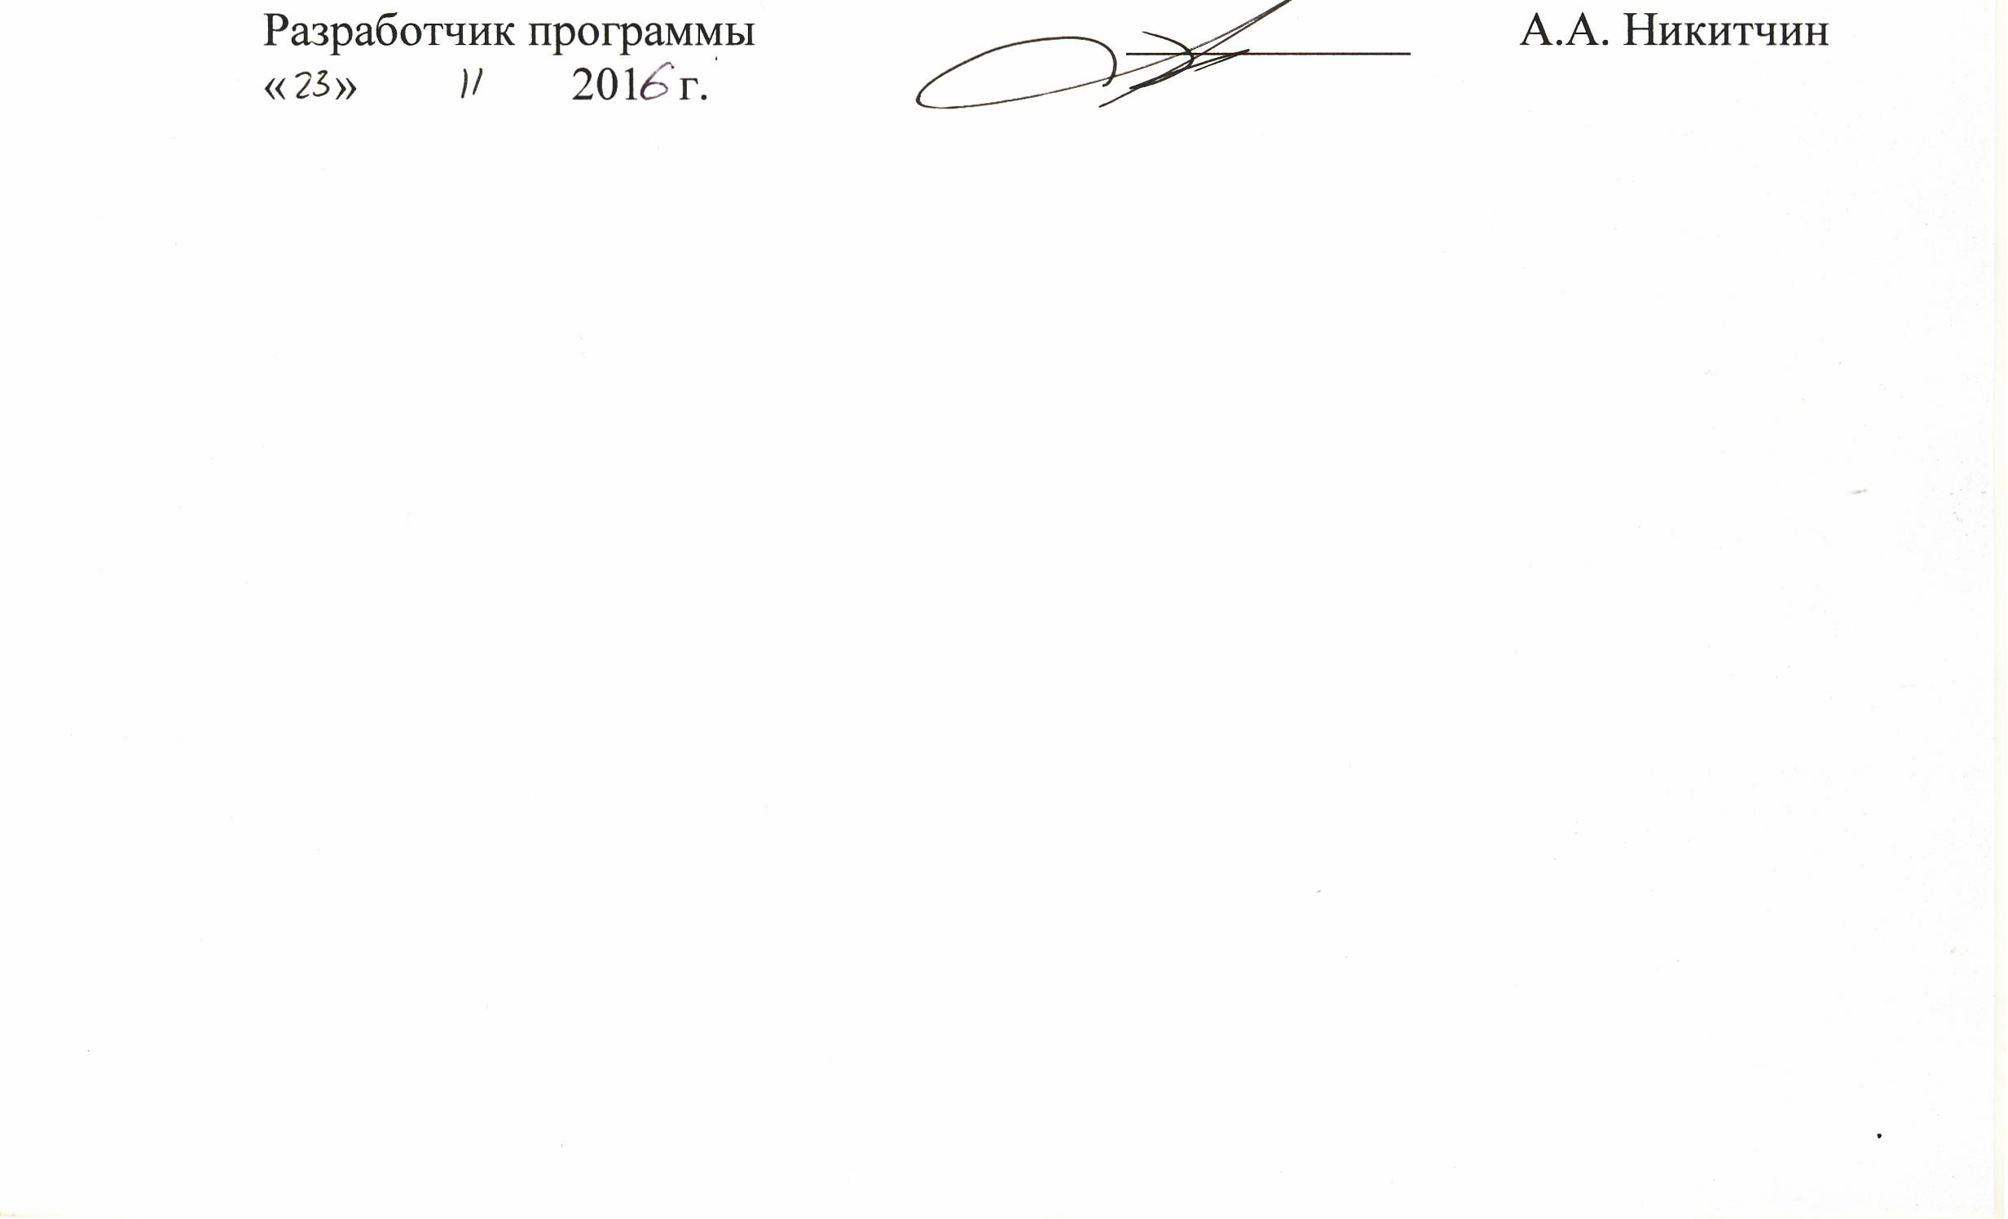
Разработчик программы | ____________ | А.А. Никитчин
« » 201 г.

